08.02.08 Монтаж и эксплуатация оборудования и систем газоснабжения
Сроки обучения:
- на базе основного общего образования: 3 года 10 месяцев;
- на базе среднего общего образования: 2 года 10 месяцев

Квалификация
Техник

Выпускник умеет:
Вести работы по монтажу оборудования и систем газоснабжения, газифицированных котельных агрегатов, газопроводов населенных пунктов, магистральных газопроводов, выполнять монтаж систем автоматики и телемеханики газораспределительных систем для городов, поселков, районов и области.
Выпускник знает:
Газифицированные котельные агрегаты, газовые сети и установки, как провести диагностику систем из полиэтиленовых труб, технологию выполнения сложных операций преобразования графических объектов, как оформить чертежный документ, как оформить сметную документацию, сетевые технологии обработки информации, типы и устройство основных геодезических приборов, методику выполнения разбивочных работ, как выполнять сварочные работы.
Область профессиональной деятельности:
- Участие в проектировании систем газораспределения и газопотребления
- Организация и выполнение работ по строительству и монтажу систем газораспределения и газопотребления
- Организация, проведение и контроль работ по эксплуатации систем газораспределения и газопотребления
Получив квалификацию техник, вы сможете работать:
- в службе учета газа
- в службе технического надзора
- на предприятиях по эксплуатации наружных газопроводов и т.д.

Чему научат?
- Конструировать элементы систем газораспределения и газопотребления
- Выполнять расчет систем газораспределения и газопотребления
- Составлять спецификацию материалов и оборудования на системы газоснабжения и газопотребления
- Организовывать и выполнять подготовку систем и объектов к строительству и монтажу
- Организовывать и выполнять производственный контроль качества строительно-монтажных работ
- Выполнять пусконаладочные работы систем газораспределения и газопотребления
- Руководить другими работниками в рамках подразделения
- Контролировать и диагностировать параметры эксплуатационной пригодности систем газораспределения и газопотребления
- Организовывать производство работ по эксплуатации и ремонту систем газораспределения и газопотребления
- Планировать работы, связанные с эксплуатацией и ремонтом систем газораспределения и газопотребления
- Осуществлять надзор и контроль за ремонтом и его качеством
Известно, что первоначально газ использовался в целях освещения и добывался из угля. Этот газ назывался искусственным. Современный же газ, который применяют в бытовых целях, состоит, в большинстве своём, из метана. В некоторых странах существовала религия зороастризма, которая была связана с культом огня. Племена, проживающие на территории современного Азербайджана и Ирана, огонь, появляющийся из недр земли, считали божественным. У нас появление газовой промышленности датируют XIX веком, именно тогда появились первые заводы по производству газового оборудования.
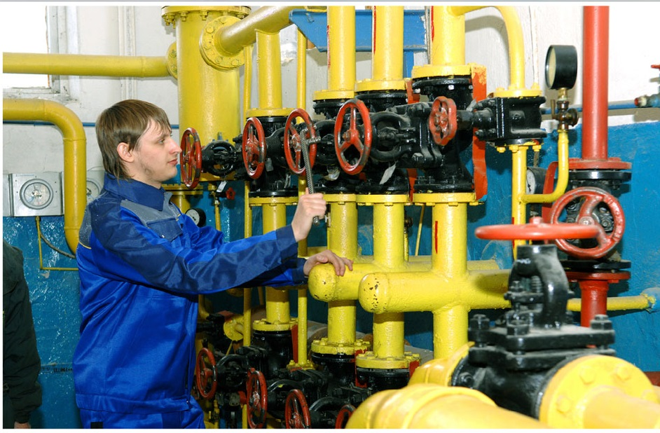
Газоснабжение – это сложная инженерная система, в которую помимо газопроводов входят тепловые станции, ТЭЦ, газораспределительные станции, газонаполнительные станции, газовые резервуарные установки, автоматические системы телемеханики, ремонтно-эксплуатационные службы, объекты жилищного и социально-бытового назначения.

А потому, наша цель – высокий профессионализм наших выпускников в сфере обеспечения населения теплом и газом.
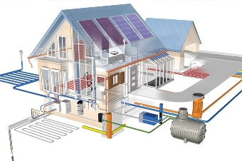
Деятельность техника по монтажу и эксплуатации оборудования и систем газоснабжения представляет собой несколько видов труда. Он может заниматься как производственно-технологической и организационно-управленческой, так и эксплуатационной работой. Это означает, что он отвечает за организацию безопасного и качественного монтажа оборудования и систем газоснабжения.

